**停車收費範圍 114.03.05**

1.新竹縣政府停車適用範圍:

一：縣府周邊行政區（如下附圖）

二、新埔中正路

附圖

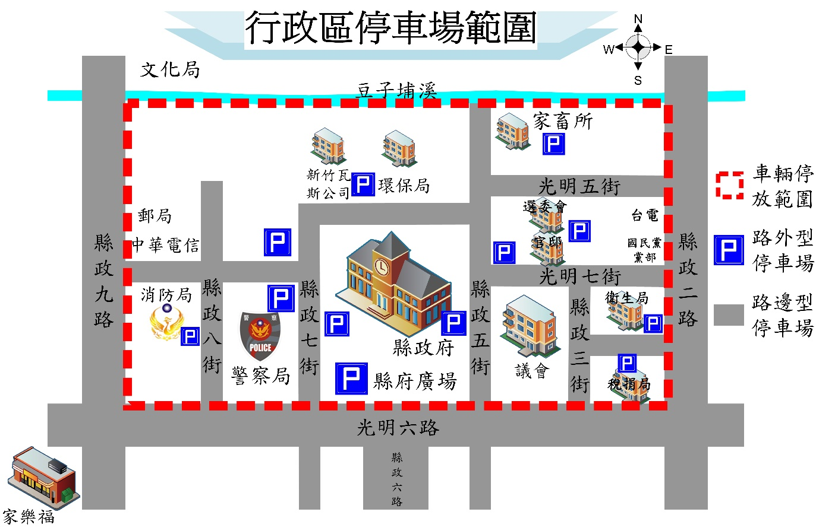

備註：行政區停車場範圍東至縣政二路、西至縣政九路、南至光明六路、北至豆子埔溪(不含縣政二路、縣政九路及光明六路)。

2.竹北市公所停車適用範圍:縣政府所管以外之竹北市範圍。  
(灰色停車單)

3.新竹縣體育場:新竹縣體育場及第二運動場附設停車場。